波形データを用いた位置推定について
データ統計
項目 | 内容
総イベント数 | 23602
測定位置 | 15点（15cm ~ 140cm）
使用チャンネル | CH0（左端）、CH1（）
サンプル数 | 1024 samples イベント

データ分割
分割 | イベント数 | 割合
トレーニングセット | 16514 | 70%
検証セット | 3533 | 15%
テストセット | 3555 | 15%
各位置から比例的に層化分割し、すべての分割に各測定位置のサンプルが含まれるようにした。

2. モデルアーキテクチャ
2.1 入力・出力
入力：波形テンソル[batch, 2, 1024]（CH0 + CH1、各 1024 点、チャンネルごとに正規化）
出力：予測位置[batch, 1]（単位：cm）

2.2 ネットワーク構造（CNN1D）
層 | 種類 | 出力形状
Conv1 | Conv1d(2→32, k=7, pad=3) + BN + ReLU + MaxPool(2) | [batch, 32, 512]
Conv2 | Conv1d(32→64, k=5, pad=2) + BN + ReLU + MaxPool(2) | [batch, 64, 256]
Conv3 | Conv1d(64→128, k=3, pad=1) + BN + ReLU + MaxPool(2) | [batch, 128, 128]
Pool | AdaptiveAvgPool1d(1) | [batch, 128, 1]
FC1 | Linear(128→64) + ReLU | [batch, 64]
FC2 | Linear(64→1) | [batch, 1]

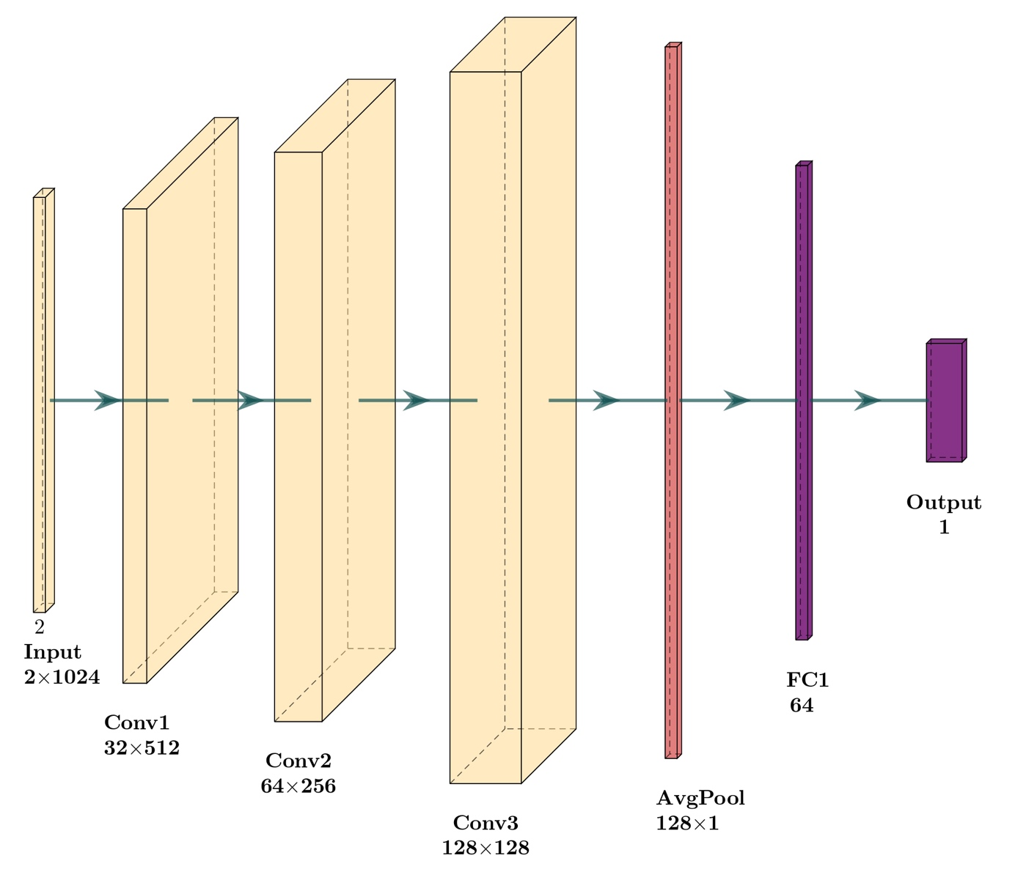
2.3 設計方針
1D CNN を使用：CH0/CH1 の2チャンネルには空間的な関係がないため、3層の畳み込みにより、波形の局所的特徴（ピーク形状・立ち上がり・立ち下がり）を段階的に抽出。
各層に BatchNorm を追加し、学習の安定化と収束の高速化を図った。
AdaptiveAvgPool により時間軸を圧縮し、波形長への感度を低減
離散的な分類ではなく連続値の回帰として位置を予測
3. 学習設定
ハイパーパラメータ | 値
損失関数 | MSELoss
最適化手法 | Adam
初期学習率 | 3×10⁻⁴
学習率スケジューラ | StepLR（20 epoch ごとに ×0.7）
エポック数 | 100
バッチサイズ | 64
使用デバイス | Apple M3 MAX (MPS)

最良検証損失：val_loss = 31.86（Epoch 96），対応 RMSE = 5.64 cm。
4. 結果
4.1 テストセット全体の指標
指標 | 値
MAE | 3.35 cm
RMSE | 5.52 cm
R² | 0.984

テストセットの RMSE（5.52 cm）は検証セット（5.64 cm）をわずかに上回っており、過学習なく良好な汎化性能が確認された。R²=0.984 は、モデルが位置変化の 98.4% を説明していることを示している。
4.2 測定位置ごとの RMSE
位置 (cm) | RMSE (cm) | イベント数 N
15 | 5.88 | 904
25 | 6.91 | 38
35 | 6.84 | 39
45 | 4.53 | 677
55 | 5.40 | 46
65 | 5.70 | 34
75 | 7.67 | 49
80 | 4.83 | 575
85 | 5.63 | 44
95 | 6.42 | 81
105 | 6.28 | 59
115 | 5.36 | 71
125 | 5.39 | 722
135 | 11.20 | 37
140 | 5.92 | 179

イベント数が多い位置（45 cm、80 cm、125 cm）では誤差が小さく、イベント数が少ない位置（135 cm、25 cm、35 cm）では誤差が大きい傾向が明確に見られた。

4.3 可視化結果
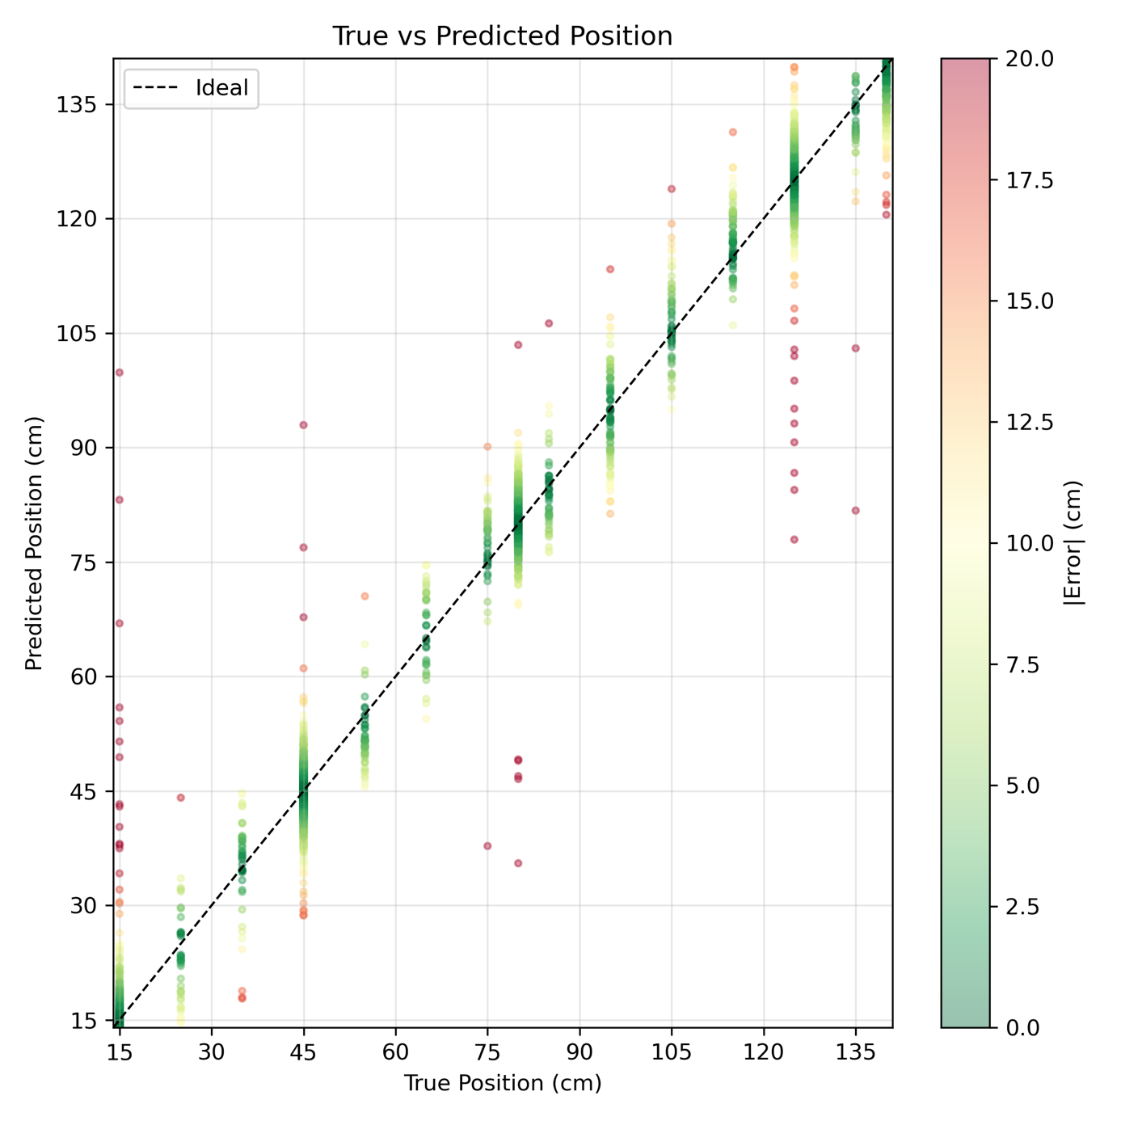
図1：真値 vs 予測値 散布図
各位置の点が対角線付近に密集しており、全体的に高精度な予測が確認できる。15 cm 付近に誤差 >20 cm の外れ値が少数存在する。
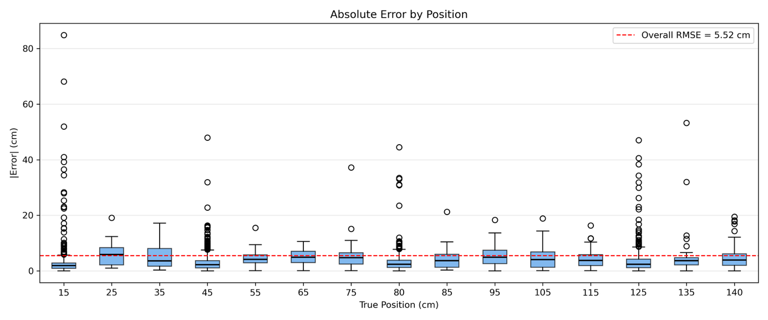
図2：各位置の誤差の分布と中央値
大半の位置で中央値誤差は全体 RMSE（5.52 cm）を下回っている。15 cm では最大誤差約 85 cm の極端な外れ値が存在し、少数の異常事象に起因すると考えられる。135 cm の箱が高いのはイベント数（N=37）の少なさと一致している。
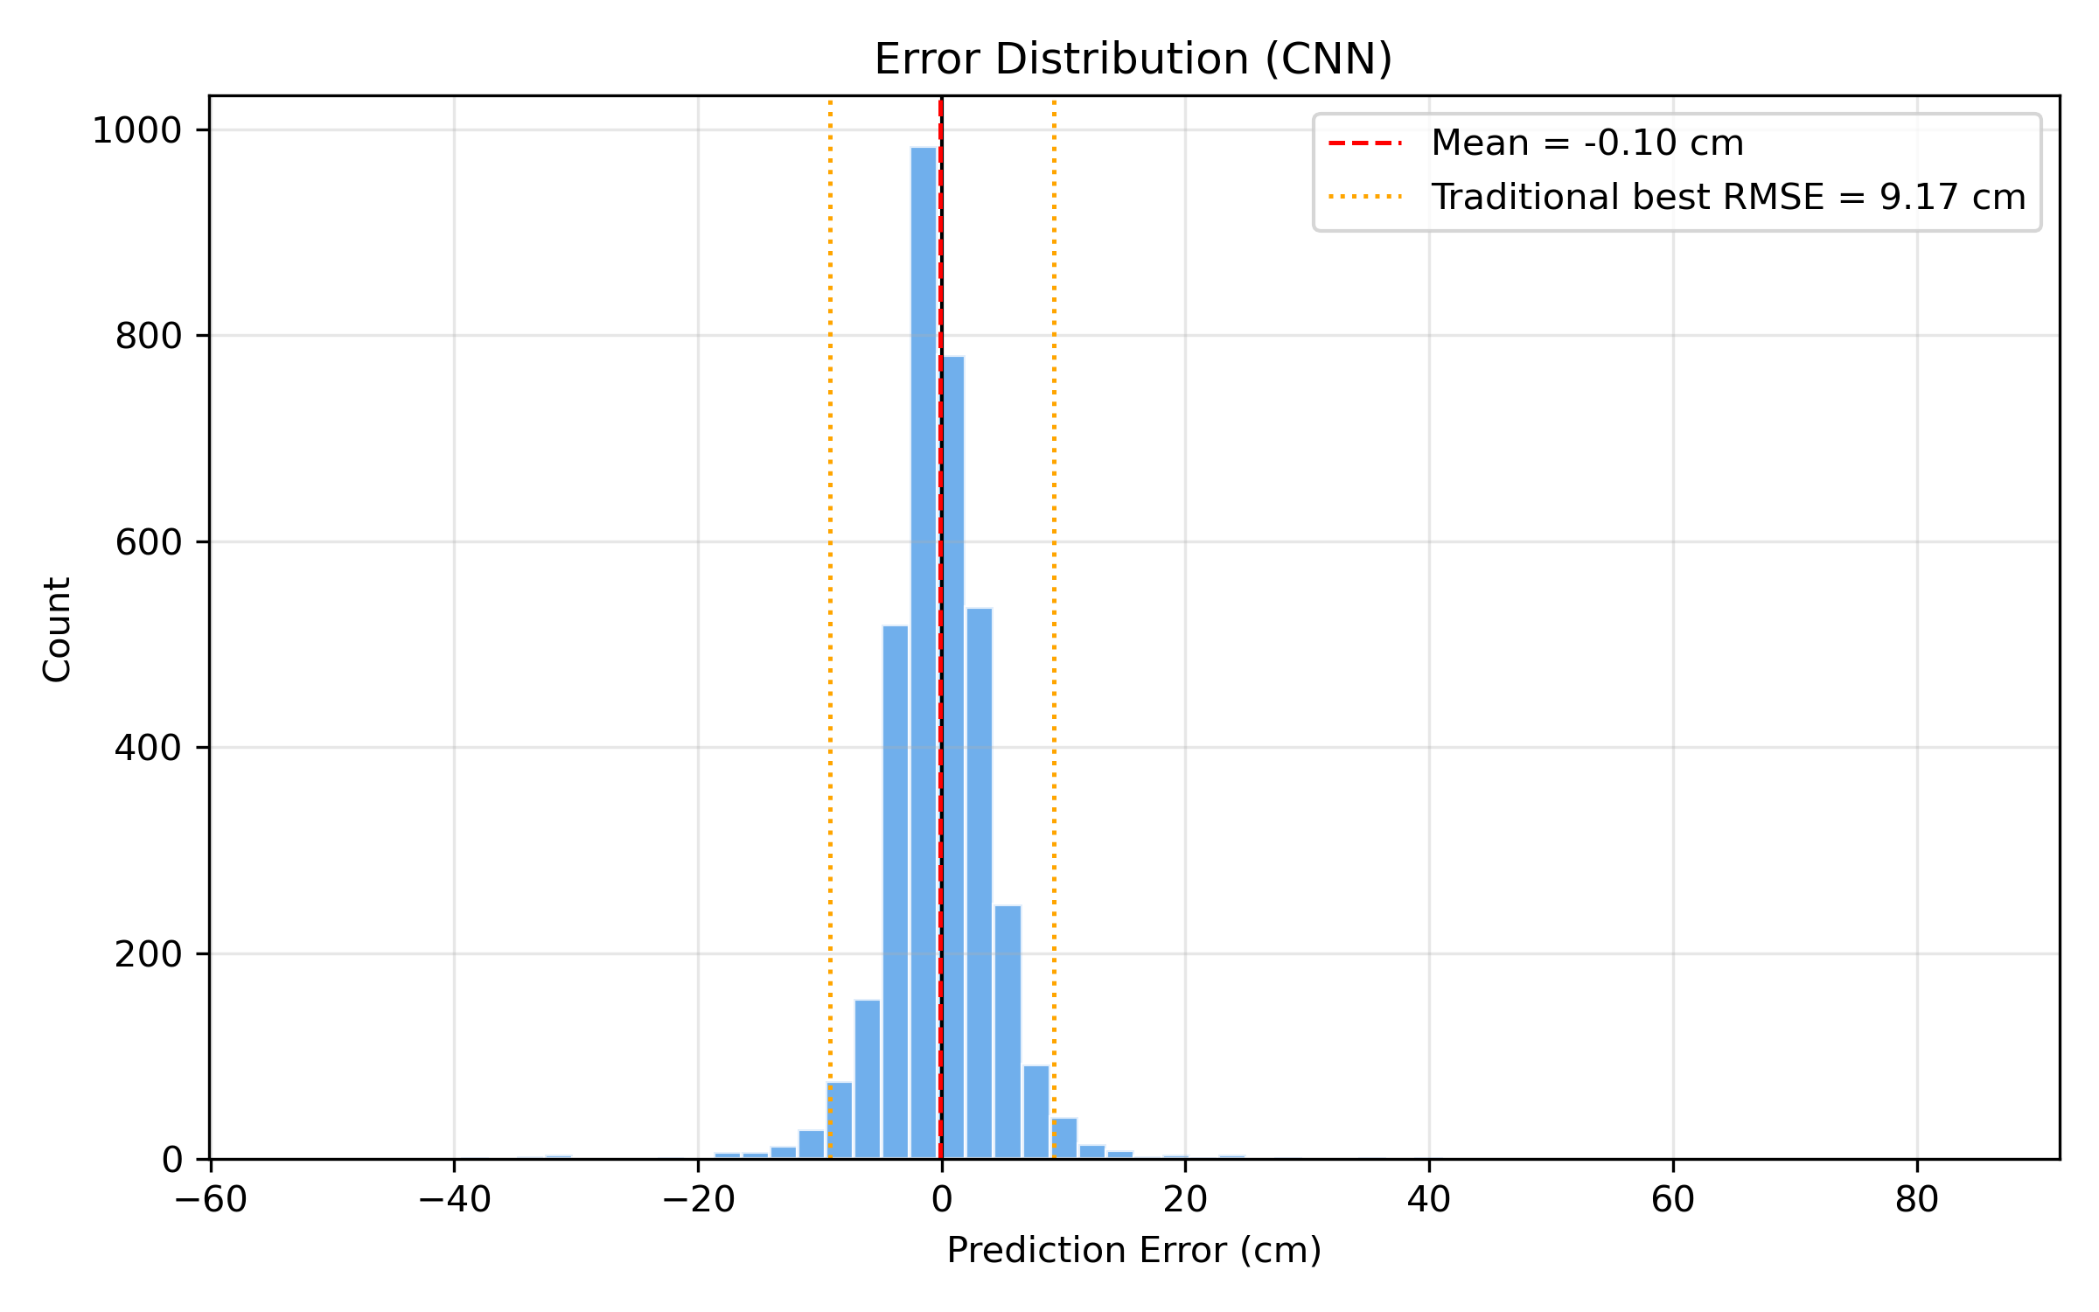
図3：誤差分布ヒストグラム
誤差分布は 0 を中心としており（Mean = −0.10 cm）、系統的な偏りは見られない。大部分の誤差は ±10 cm 以内に収まっており、従来手法（±9.17 cm）と比較して明らかに狭い分布となっている。
5. 従来手法との比較
同一のテストセット上で、2種類の従来位置推定手法を実装・評価した。
手法 | RMSE (cm) | MAE (cm)
電荷量比法 | 10.87 | 8.29
到達時刻差法 | 12.77 | 9.35
組み合わせ法（従来最良） | 9.17 | 6.73
1D CNN（本手法） | 5.52 | 3.35

1D CNN は従来最良手法（組み合わせ法）に対して RMSE を 39.8% 改善した。

6. 課題と今後の展望
6.1 イベント数の不均衡
15 cm（N=6022）と 135 cm（N=239）の間でイベント数が約 25 倍異なる。
イベント数が少ない位置ではモデルの学習が不十分となり、誤差が大きくなる。

改善の方向性：
特に N < 50 の位置（25 cm、35 cm、65 cm、135 cm）での追加データ取得
イベント数が少ない位置に対するオーバーサンプリング（データ拡張）
6.2 外れ値事象
15 cm および 45 cm において誤差が 30 cm を超える極端な外れ値事象が存在する。
原因として以下が考えられる：
- ミューオンの斜め入射（垂直でない通過）
- トリガーノイズ事象
- 波形記録の異常
改善の方向性：前処理段階での波形品質フィルタリングの導入。
6.3 従来手法実装の注意点
本レポートでの従来手法は線形回帰によるフィッティングで実装した。
卒業論文中の実装と詳細が異なる可能性があるため、比較結果は参考値として扱われたい。

